В рамках лабораторной работы используются следующие термины:

· процесс (Process) – выполняемый экземпляр программы с собственным виртуальным адресным пространством;

· поток (Thread) – единица выполнения внутри процесса;

· Fiber – пользовательская единица выполнения, переключение между которыми выполняет само приложение.

2.1. Процессы Windows
Необходимо знать:

· понятие процесса;
процесс (Process) – выполняемый экземпляр программы с собственным виртуальным адресным пространством;

· идентификатор процесса PID;
идентификатор процесса PID - уникальное 32-битное число, выдаваемое ядром Windows в момент старта процесса. Пока процесс жив, его PID уникален во всей системе.
Где посмотреть: В «Диспетчере задач» во вкладке «Подробности» колонка PID.

· виртуальное адресное пространство процесса;
У каждого процесса в Windows есть своя собственная, изолированная виртуальная память (для 64-битных систем — терабайты адресного пространства).
Важнейшее свойство: Изоляция. Процесс A не может случайно или намеренно прочитать данные из адреса 0x00400000 процесса B. Если процесс попытается залезть в чужую память, аппаратура процессора вызовет исключение, и Windows аварийно завершит программу (Access Violation).
· системный объект Process;
системный объект Process — это структура данных внутри закрытой памяти ядра Windows (EPROCESS). В ней хранятся все параметры: PID, пути, список потоков, ссылки на память.
· дескриптор процесса;
Дескриптор (HANDLE) — это программный «ключ» или указатель в таблице дескрипторов твоего процесса, через который операционная система разрешает взаимодействовать с объектом ядра.
· родительские и дочерние процессы;
Родительский процесс — тот, который вызвал создание нового процесса.
Дочерний процесс — созданный процесс. Дочерний процесс может наследовать часть дескрипторов родителя, если это указано при создании.
· создание процесса;
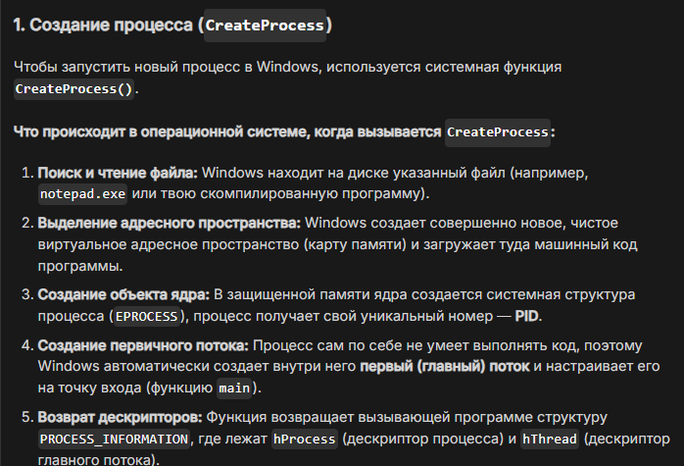

· завершение процесса;
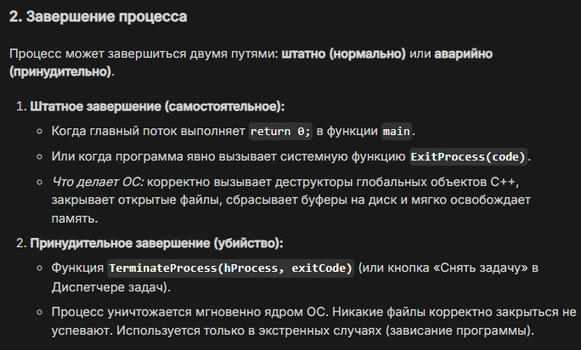
· код завершения процесса;
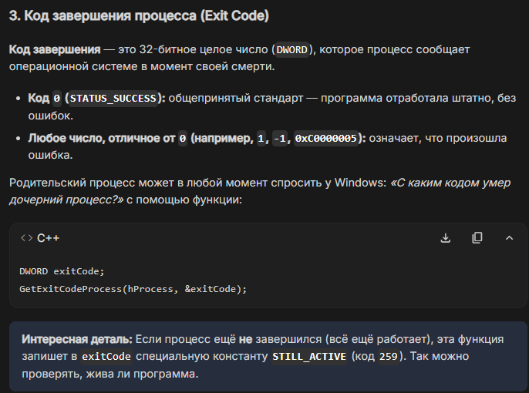

· ожидание завершения процесса;
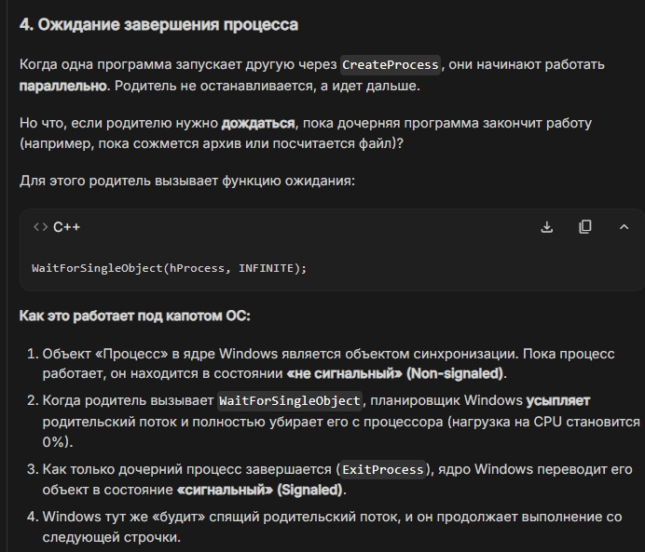
· приоритет процесса.
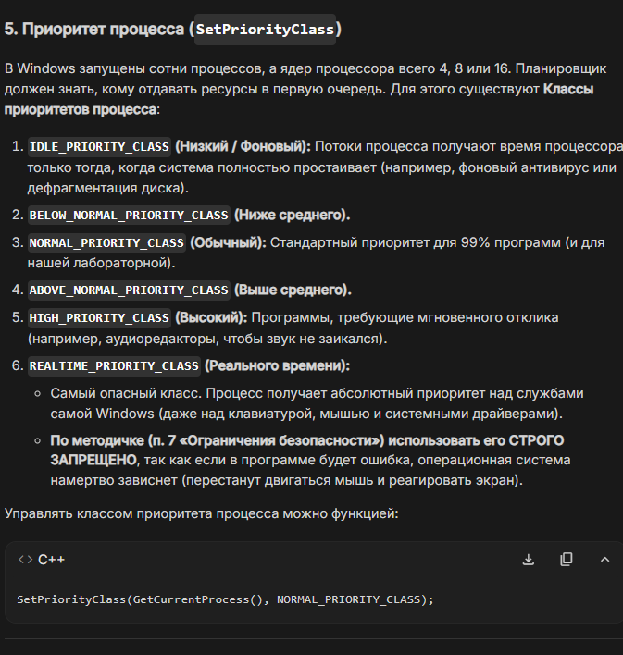
Основные функции Windows API:

CreateProcess()
WaitForSingleObject()
WaitForMultipleObjects()
GetExitCodeProcess()
SetPriorityClass()
TerminateProcess()
CloseHandle()
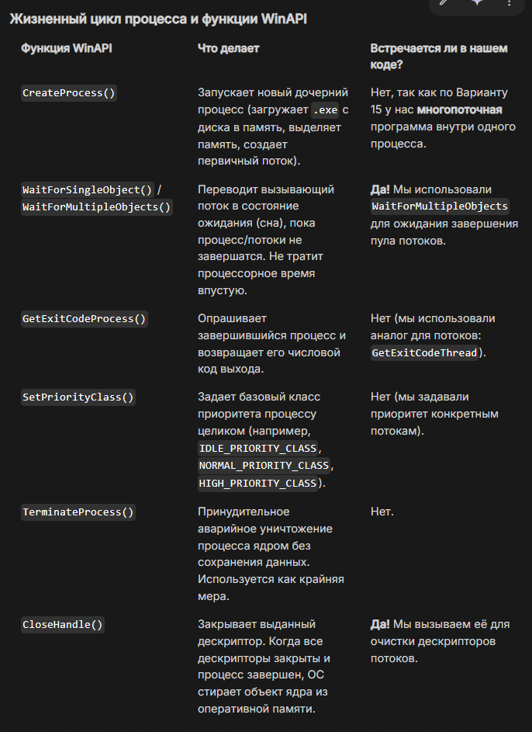

· понятие потока;
поток (Thread) – единица выполнения внутри процесса;

· идентификатор потока TID;
Каждому созданному потоку операционная система Windows присваивает уникальное целое число — TID.
· главный поток приложения;
Когда Windows запускает программу, она автоматически создает внутри процесса один первый поток — он называется главным.
Главный поток сразу начинает выполнять код функции main().
Важнейшее правило Windows: если главный поток доходит до конца (return 0; в main), операционная система принудительно уничтожает весь процесс целиком, даже если другие (созданные тобой) потоки ещё не успели досчитать свои матрицы!
Именно поэтому в конце main мы обязаны останавливать главный поток и ждать фоновых рабочих.

· разделяемое адресное пространство процесса;
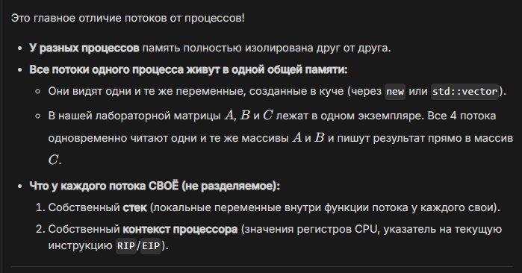

· создание потока;
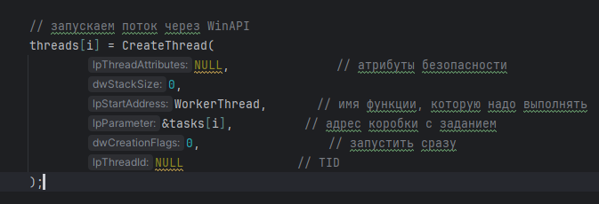
Если поток создан успешно, Windows возвращает HANDLE (дескриптор, «пульт» от потока).
Если произошла ошибка (например, не хватило памяти), функция вернет NULL.
· завершение потока;
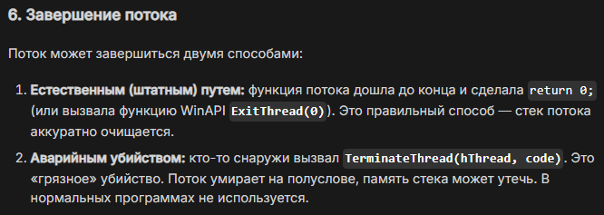
· ожидание завершения потока;
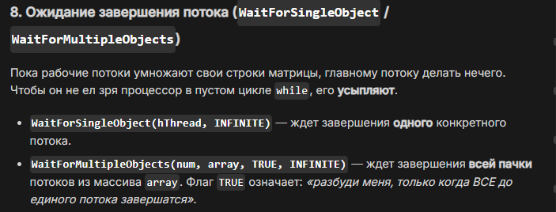

· код завершения;
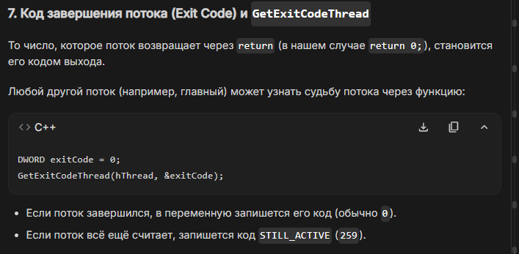
· приостановку и возобновление;
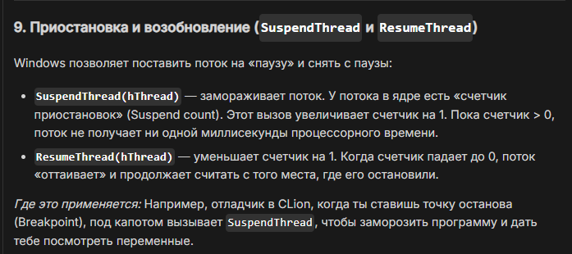

· приоритет потока.
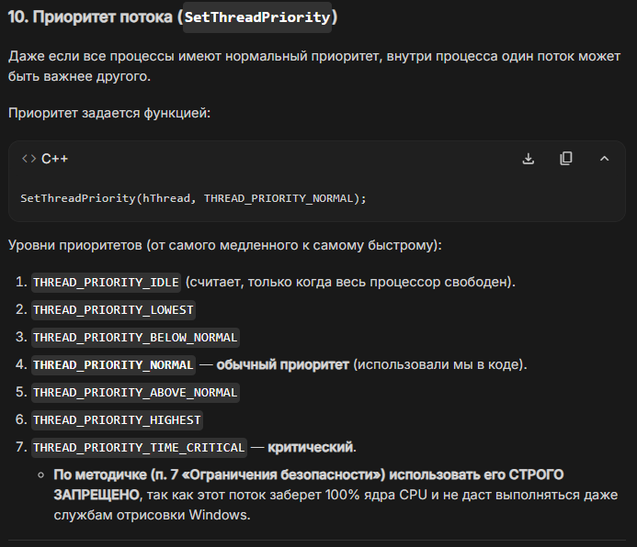
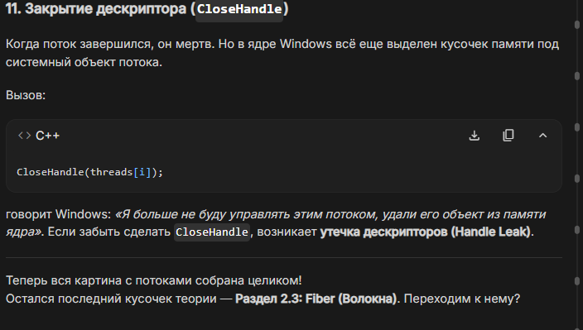

Основные функции:

CreateThread()
WaitForSingleObject()
WaitForMultipleObjects()
GetExitCodeThread()
SetThreadPriority()
SuspendThread()
ResumeThread()
CloseHandle()

Fiber
Необходимо понимать, что Fiber не является самостоятельным системным потоком.
Волокно (Fiber) — это легковесная единица выполнения в пользовательском пространстве (User Mode), которая выполняется в контексте создавшего её потока и переключение между которой осуществляется исключительно вручную (явно) самим приложением, без участия планировщика операционной системы.

Переключение Fiber выполняется программой явно.
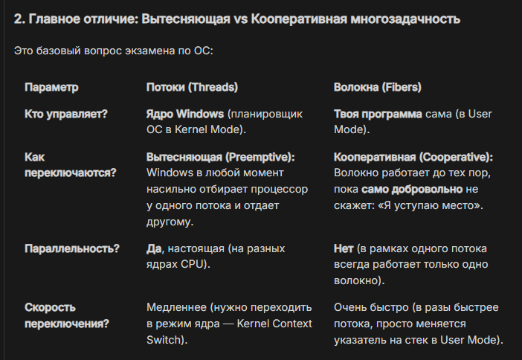
Основные функции:
ConvertThreadToFiber()
Обычный системный поток не умеет переключаться на волокна. Чтобы поток получил эту суперсилу, его нужно «превратить» в волокно.
- Эта функция говорит Windows: «Сделай из текущего потока волокно и дай мне его адрес».
- Возвращает указатель LPVOID на текущее главное волокно.

CreateFiber()
CreateFiber(stackSize, FiberFunction, lpParameter)
- Создает новое волокно.
- Выделяет под него отдельный стек памяти.
- Задает функцию, которую это волокно должно выполнять.
Внимание: Эта функция НЕ запускает волокно! Оно просто создается и тихо лежит в памяти в ожидании команды.
SwitchToFiber (lpFiber)
Это ручной рубильник.
В Windows нет планировщика для волокон. Волокно никогда не начнет выполняться само!
Когда ты пишешь SwitchToFiber(workerFiber), выполнение текущего кода замораживается прямо на этой строчке, и процессор начинает выполнять код рабочего волокна workerFiber.
Чтобы вернуться обратно, рабочий внутри себя должен написать: SwitchToFiber(mainFiber).
DeleteFiber()
Уничтожает созданное волокно и освобождает выделенный под него стек из оперативной памяти.
ConvertFiberToThread()
Возвращает главный поток из режима волокна обратно в состояние обычного потока Windows перед закрытием программы.

Контрольные вопросы
При защите лабораторной работы студент должен уметь ответить на следующие вопросы:

1. Чем процесс отличается от потока?
Процесс — это изолированная среда выполнения с собственным виртуальным адресным пространством и ресурсами (файлы, память). Процесс сам по себе не исполняет код, он контейнер.
Поток (Thread) — это наименьшая единица исполнения внутри процесса, которая непосредственно выполняет машинные инструкции на ядре CPU. Все потоки одного процесса делят его память.
2. Что такое PID и TID?
PID (Process Identifier) — системный числовой идентификатор процесса, уникальный в рамках всей ОС Windows.
TID (Thread Identifier) — системный числовой идентификатор конкретного потока, уникальный в пределах всей ОС.
3. Что представляет собой дескриптор Windows?
Это непрозрачный программный указатель (индекс в системной таблице дескрипторов процесса), через который приложение обращается к объекту ядра Windows (процессу, потоку, файлу). Напрямую обращаться к объектам ядра запрещено.
4. Что происходит после вызова CreateProcess()?
- Создается новое изолированное виртуальное адресное пространство.
- В память загружается код и данные указанного .exe-файла.
- В ядре создается объект процесса (EPROCESS) и ему присваивается PID.
- Создается первичный (главный) поток с выделением стека.
- Первичный поток запускается (если не был указан флаг CREATE_SUSPENDED).
- Функция возвращает структуру PROCESS_INFORMATION с дескрипторами и идентификаторами.

5. Какие дескрипторы возвращает CreateProcess()?
Через структуру PROCESS_INFORMATION возвращаются два дескриптора:
- hProcess — дескриптор созданного процесса.
- hThread — дескриптор первичного (главного) потока этого процесса.

6. Для чего используется WaitForSingleObject()?
Для синхронизации: функция переводит вызывающий поток в состояние ожидания (сна), пока указанный объект ядра (процесс, поток, событие) не перейдет в сигнальное состояние (например, пока процесс/поток не завершит свою работу). Во время сна поток не потребляет ресурсы CPU.
7. Что означает значение WAIT_TIMEOUT?
Это код возврата функций ожидания, означающий, что отведенное максимальное время ожидания истекло, а объект ядра так и не перешел в сигнальное состояние (поток или процесс всё ещё работает).
8. Как определить, завершился ли процесс?
Вызвать функцию GetExitCodeProcess(hProcess, &exitCode):
- Если процесс еще работает, в exitCode запишется значение STILL_ACTIVE (код 259).
- Если завершился, запишется его реальный код завершения.
Альтернатива: вызвать WaitForSingleObject(hProcess, 0) — если вернул WAIT_OBJECT_0, значит завершился.
9. Что такое код завершения процесса?
Это 32-битное число (DWORD), возвращаемое процессом операционной системе при завершении (через return из main или вызов ExitProcess). Код 0 традиционно означает успешное выполнение, любое другое число — код конкретной ошибки.
10. Для чего необходимо вызывать CloseHandle()?
Чтобы закрыть дескриптор и уменьшить счетчик ссылок на объект ядра Windows. Если не вызывать CloseHandle(), объект ядра будет оставаться в оперативной памяти даже после гибели процесса или потока (произойдет утечка дескрипторов — Handle Leak).

11. Какие ресурсы разделяют потоки одного процесса?
Общие (разделяемые): виртуальное адресное пространство, куча (Heap), глобальные и статические переменные, открытые дескрипторы (файлы, сокеты).
Собственные (не разделяемые): стек вызовов (локальные переменные) и контекст процессора (значения регистров и программный счетчик инструкций).
12. Что произойдет при аварийном завершении одного потока?
Если в потоке возникнет необработанное исключение (например, деление на ноль или Access Violation при обращении к неверному адресу памяти), ОС Windows завершит весь процесс целиком, включая все остальные работающие потоки.
13. Что такое приоритет процесса?
Это базовый класс приоритета (Priority Class), назначенный процессу (например, IDLE, NORMAL, HIGH). Он определяет базовый диапазон приоритетов для всех потоков, создаваемых внутри этого процесса.
14. Что такое приоритет потока?
Это относительный уровень приоритета (Thread Priority) конкретного потока внутри класса процесса (от LOWEST до HIGHEST). Итоговый динамический приоритет (от 0 до 31), на который смотрит планировщик Windows, вычисляется комбинацией приоритета процесса и потока.
15. Почему повышение приоритета не гарантирует пропорционального ускорения?
1. Если задача упирается в скорость памяти (кэш/ОЗУ) или ввод/вывод (диск), более частый доступ к CPU не сделает шину памяти быстрее.
2. Приоритет лишь определяет очередность в планировщике, но не увеличивает тактовую частоту ядер CPU.
3. Если ядра процессора уже загружены на 100%, приоритет лишь отбирает время у других программ, но не ускоряет сам алгоритм бесконечно.

16. Чем SuspendThread() отличается от ожидания завершения потока?
SuspendThread() принудительно замораживает поток в любой точке его исполнения (увеличивая счетчик приостановок). Поток не завершается, его можно оживить вызовом ResumeThread().
Ожидание (WaitForSingleObject) усыпляет текущий поток до тех пор, пока целевой поток полностью не завершит свою работу и не завершится навсегда.
17. Чем Fiber отличается от Thread?
Thread (Поток): управляется ядром ОС (вытесняющая многозадачность). ОС сама переключает потоки между ядрами CPU.
Fiber (Волокно): управляется самим приложением в пользовательском режиме (кооперативная многозадачность). Переключение происходит только вручную вызовом SwitchToFiber(). Ядро Windows не знает о существовании волокон внутри потока.
18. Почему Fiber обычно не выполняются параллельно на нескольких ядрах?
Потому что волокна создаются и живут внутри одного системного потока. В каждый момент времени системный поток исполняет инструкции только одного активного волокна. Физический параллелизм на нескольких ядрах возможен только между системными потоками.
19. Почему увеличение числа потоков может ухудшить производительность?
1. Накладные расходы на переключение контекста (Context Switch): если потоков больше, чем физических ядер CPU, процессор тратит много времени на сохранение и восстановление регистров вместо полезных вычислений.
2. Конкуренция за память (Memory Bus Saturation): несколько потоков начинают конкурировать за одну и ту же шину оперативной памяти и вытеснять данные друг друга из кэша L3.
3. Накладные расходы на создание потоков (CreateThread) и синхронизацию.

20. Чем параллельность отличается от конкурентного выполнения?
Конкурентность (Concurrency): продвижение нескольких задач одновременно во времени за счет быстрого переключения между ними на одном ядре CPU (иллюзия одновременности).
Параллельность (Parallelism): физически одновременное выполнение нескольких задач в один и тот же момент времени на разных физических ядрах процессора.

